山武市赤ちゃんの駅設置事業実施要綱
（目的）
第１条 この要綱は、市内のおむつ替え、授乳等ができる施設を山武市赤ちゃんの駅（以下「赤ちゃんの駅」という。）として登録するとともに、乳幼児及びその保護者が気軽に利用できる場所として広く公表することにより、乳幼児の保護者が安心して外出できる環境の整備を図り、もって子育てにやさしいまちづくりを推進することを目的とする。
（定義）
第２条 赤ちゃんの駅として登録できる施設は、山武市が設置するもののほか、市内に存する民間施設であって、次に掲げるいずれか又は両方の提供が可能な施設で、当該施設の利用を希望する者が無料で利用できるものをいう。ただし、子どもの健全育成を妨げるおそれのある施設を除く。
(１) おむつ替えができる場所（ベビーベッド等、おむつ替えができる設備を有していること。）
(２) 授乳ができる場所（四方を隔壁、若しくはパーテーション、カーテン等で仕切られた、プライバシーの確保がなされている部屋又は空間をいう。）
（対象者）
第３条 赤ちゃんの駅を利用することができる者は、原則として、おむつ替え又は授乳を目的とする乳幼児（おおむね３歳未満の児童）及びその保護者とする。
（登録方法）
第４条 赤ちゃんの駅として登録を希望する者は、山武市赤ちゃんの駅登録申込書（別記第１号様式）を市長に提出しなければならない。
２ 市長は、前項の規定による申込みを受けたときは、現場調査を行うなどにより確認し、適当と認めたときは、これを登録するものとする。
３ 市長は、前項の規定により登録をしたときは、山武市赤ちゃんの駅登録通知書（別記第２号様式）により、その旨を申込者に通知するものとする。
（運営管理）
第５条 登録施設の代表者は、自己の責任において、赤ちゃんの駅の運営管理にあたるものとする。
２ 登録施設の代表者は、安全管理及び衛生管理の観点から、次に掲げる事項に努めるものとする。
(１) 換気、保温、清掃等による清潔で良好な状態の維持
(２) 事故や盗難防止等の安全管理
(３) 不審者の侵入等の防止
３ 赤ちゃんの駅の設備は、登録施設の代表者が自己の責任において提供するものとし、その提供は登録申込書に記載された内容に基づき行うものとする。
４ 前項の規定にかかわらず、登録施設の代表者は、次の各号のいずれかに該当すると認めるときは、その利用を拒み、若しくは制限し、又は退去を命ずることができるものとする。
(１) 登録施設にとって、安全性の確保や適正な衛生管理を行う上で、重大な支障があると認められるとき。
(２) 赤ちゃんの駅を利用する者（以下「利用者」という。）が登録施設の代表者の指示に従わなかったとき。
(３) その他施設管理上の支障があるとき。
（利用者の遵守事項）
第６条 利用者は、次に掲げる事項を遵守しなければならない。
(１) 施設又は設備を破損し、又は汚さないこと。
(２) 指示された場所以外の場所を利用し、又は許可なく立ち入らないこと。
(３) 汚物は、持ち帰ること。
(４) 赤ちゃんの駅を利用する際の乳幼児及び保護者の安全は、利用者の責任において確保すること。
(５) その他登録施設の代表者の指示に従うこと。
（登録の変更等）
第７条 登録施設の代表者は、登録を受けた内容に変更が生じたとき、又は登録を廃止しようとするときは、あらかじめ、山武市赤ちゃんの駅登録（変更・廃止）届出書（別記第３号様式）により、市長に届け出なければならない。
（登録の解除）
第８条 市長は、登録施設の代表者がこの要綱に反したとき、又は登録施設として適当でなくなったと認められるときは、登録を取り消すことができる。
（表示等）
第９条 登録施設には、表示用のステッカー等を利用者の目につきやすい場所に掲示しなければならない。
２ 登録施設の代表者は、商品及び企業広告に登録施設である旨を表示することができる。
（公表）
第10条 市長は、登録施設の名称、所在地等を市の広報及びホームページへの掲載その他適当と認める方法により公表することができる。
（補則）
第11条 この要綱に定めるもののほか、必要な事項は市長が別に定める。
附 則
この告示は、公示の日から施行する。
別記第１号様式（第４条関係）
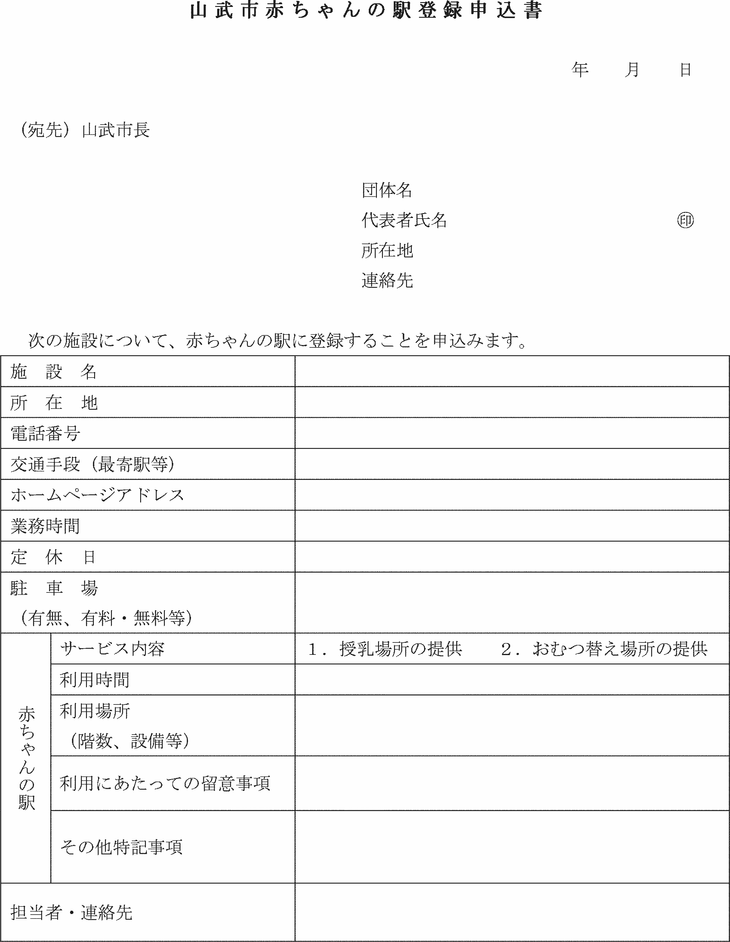
第２号様式（第４条関係）
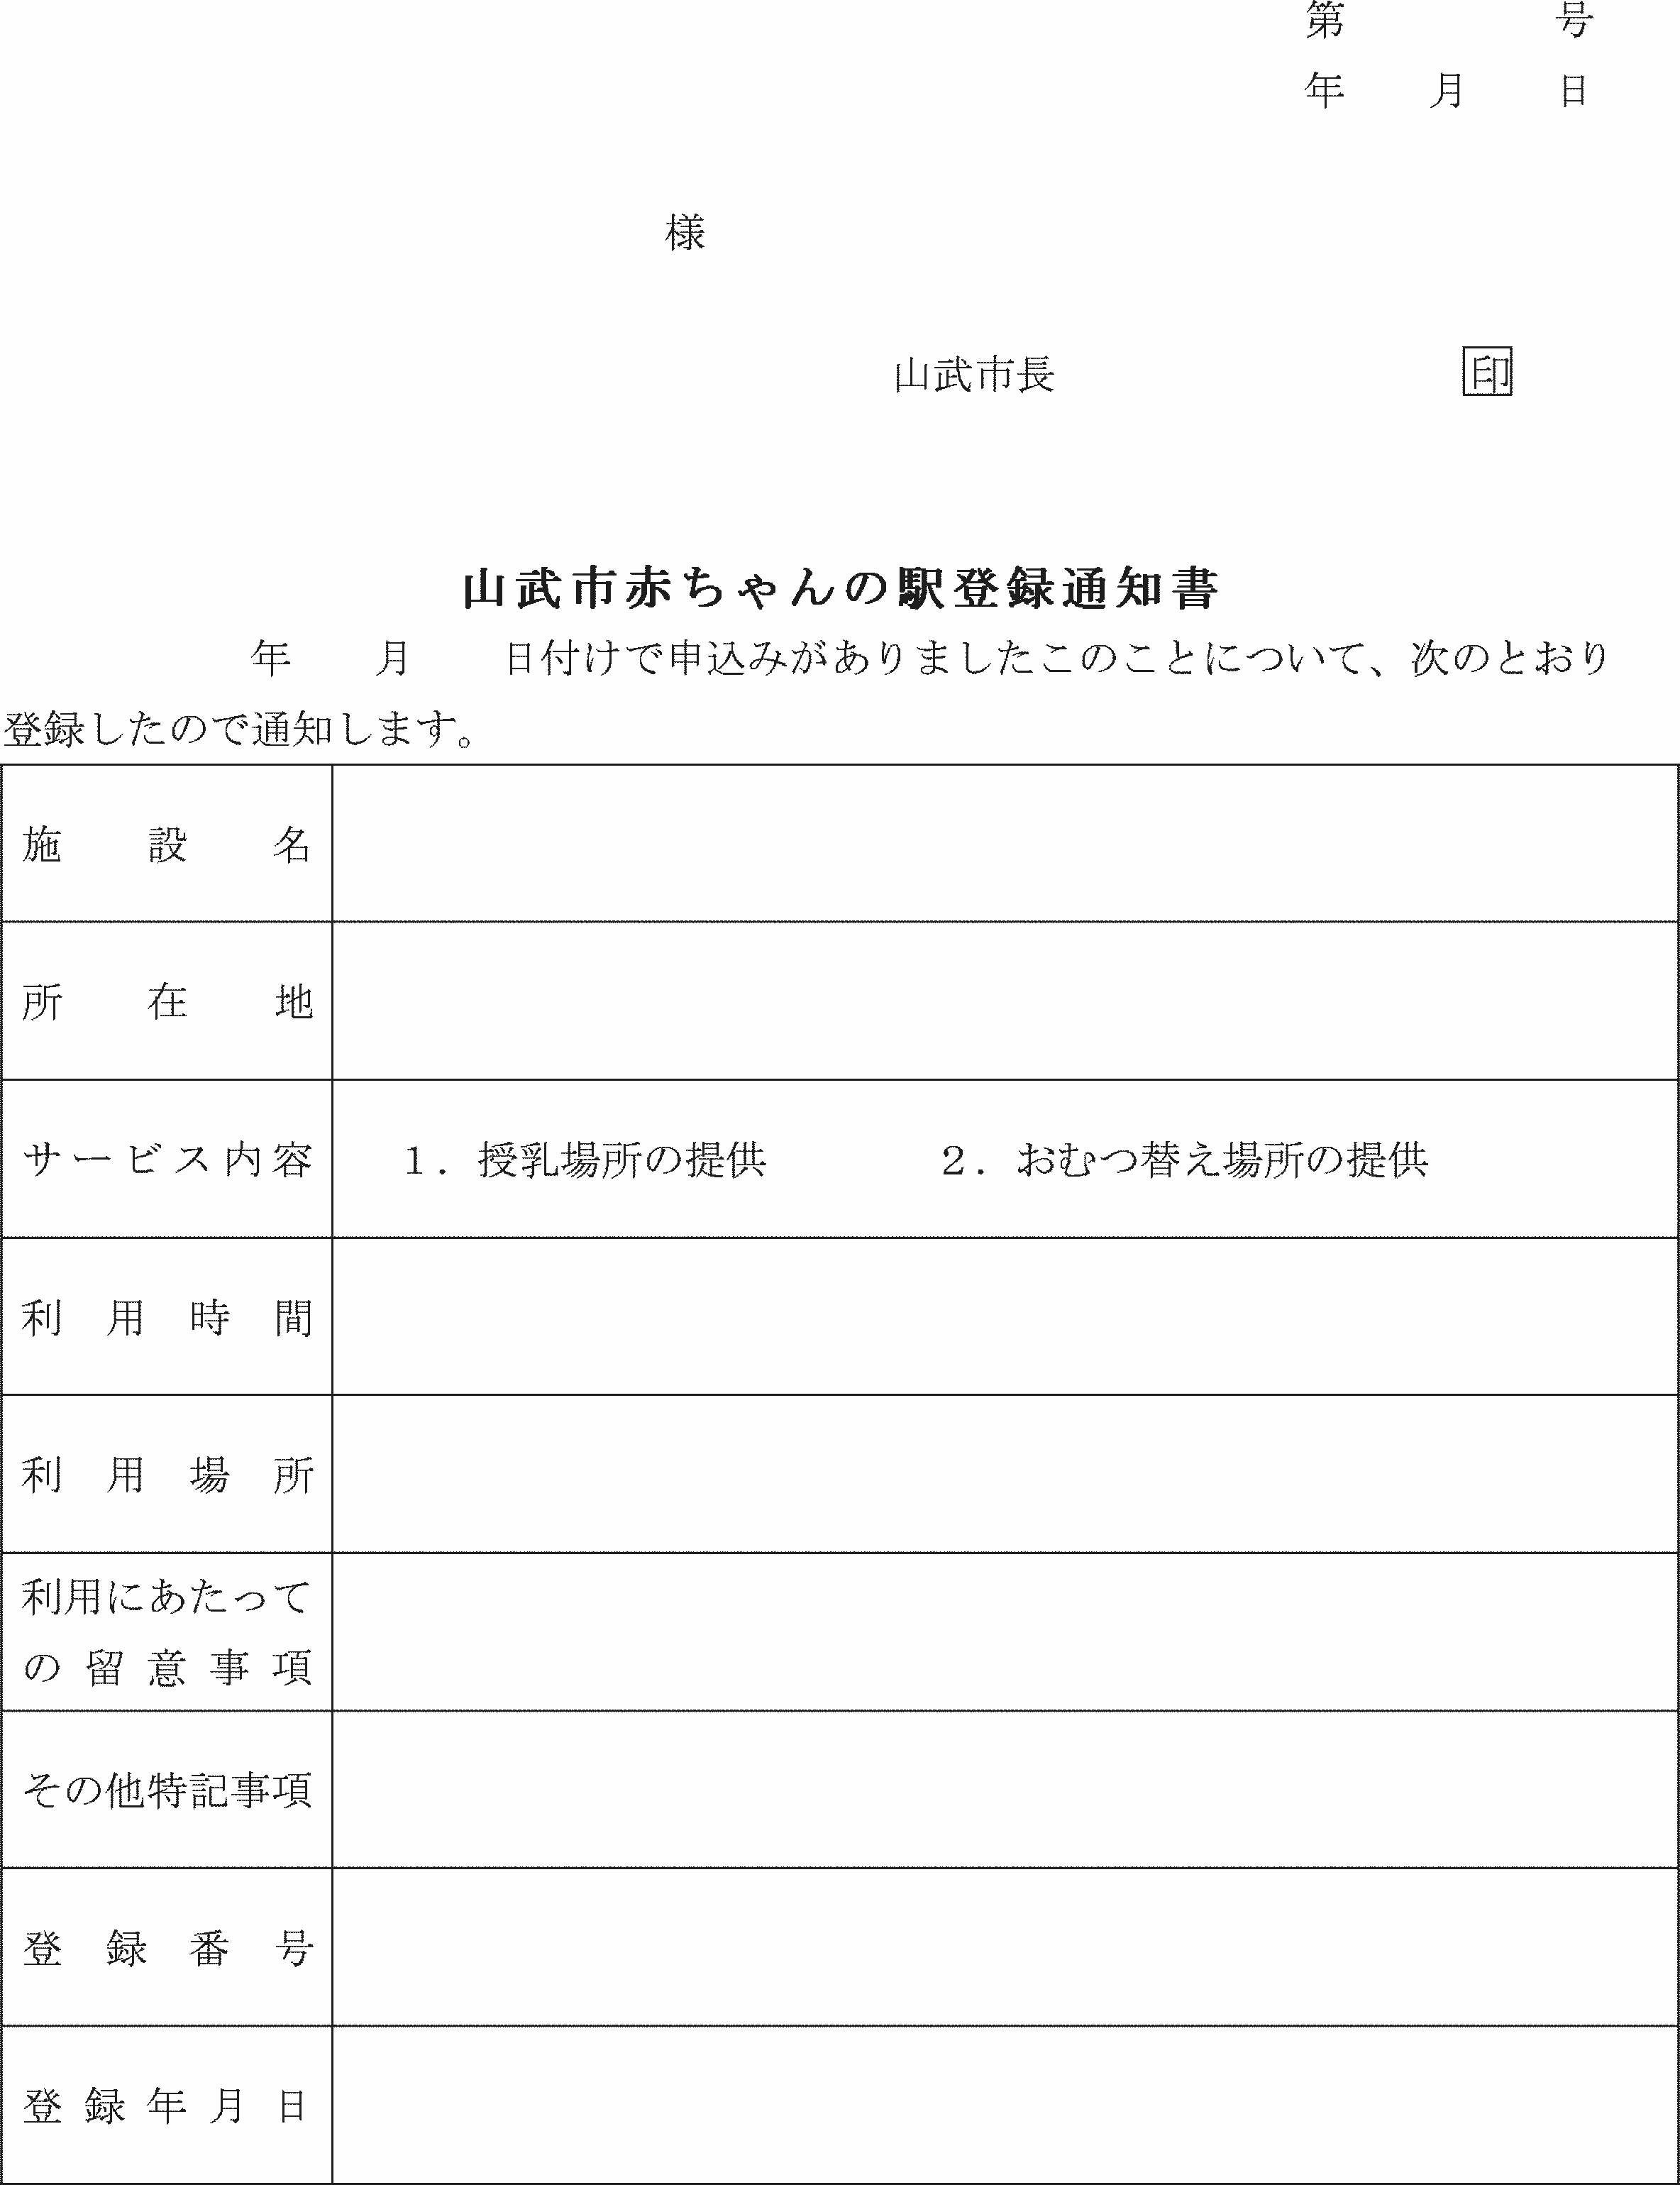
第３号様式（第７条関係）
